Evaluación

Nombre: ________________________________ Fecha: ___________________________

Objetivo: Evaluar la noticia, determinando quién es el emisor y receptor.

Observa la siguiente imagen y reconoce quien es el emisor y receptor

- A partir de la siguiente imagen responde

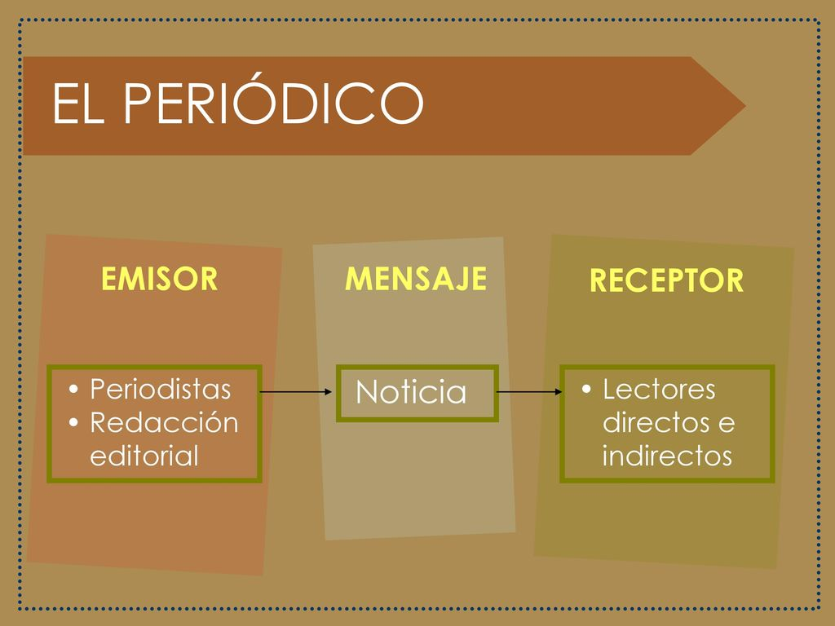
LECTORES DEL PERIÓDICO
PERIODISTA

- ¿Quién es el emisor?

________________________________________________________

________________________________________________________

- ¿Quién es el receptor?

_________________________________________________________

_________________________________________________________

- ¿El emisor es el que comienza la conversación?

________________________________________________________

________________________________________________________

- ¿El emisor debe hablar el mismo idioma que el receptor? ¿Por qué?

_______________________________________________________

_______________________________________________________

- ¿El receptor debe responderle al emisor? ¿Por qué?

_______________________________________________________

_______________________________________________________

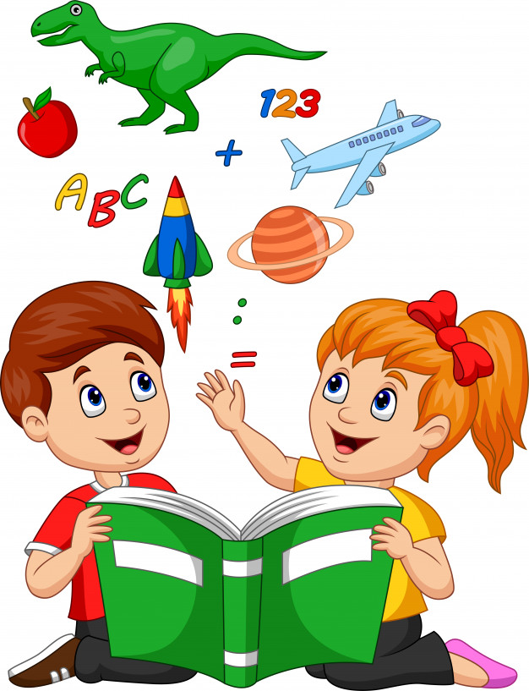 ¡ Éxito!

